|  |  |
| --- | --- |
|  | **Communauté Urbaine de Dunkerque**  Direction des Systèmes d’Information Mutualisés  Rue du Pertuis de la Marine  59140 – DUNKERQUE |

|  |  |
| --- | --- |
| Objet : | Notre devis pour la mise en œuvre du système OASIS-OKAPI pour la gestion des Ouvrages de d’Art de la Communauté urbaine (Offre SaaS avec variante On-Premise) |

Aix-en-Provence, le 1er septembre 2022

*A l'attention de Monsieur Thomas PEYTUREAU*

Monsieur,

Nous faisons suite à votre intérêt pour la solution logicielle OASIS-OKAPI pour la gestion des Ouvrages d’Art de la Communauté Urbaine de Dunkerque et vous en remercions.

Dans ce contexte, nous vous prions de trouver ci-dessous la présentation technique et financière de notre devis pour la mise en œuvre du système OASIS-OKAPI composé d’une licence OASIS pour la gestion des visites OKAPI (téléchargements ascendant et descendant) et d’une licence OKAPI pour tablette Android pour la visite d’ouvrages sur le terrain.

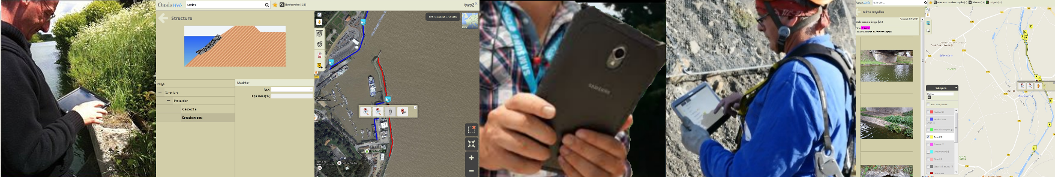

Du point de vue financier, notre devis s’appuie sur la réactivation de la licence OASIS-OKAPI mise en place au sein de la Communauté Urbaine le 03/12/2001 et dont le marché de maintenance pour 3 ans signé le 14/11/2007 n’a pas été renouvelé à l’issue de la dernière période de maintenance :

* Mise à disposition d’une licence OASIS-OKAPI en mode SaaS sur un serveur OASIS de TWS
* Accompagnement à la mise en place et au paramétrage du système :
* Paramétrage de l’interopérabilité avec l’environnement ESRI ArcGIS entreprise
* Intégration des flux WMS
* Paramétrage et mise en place des profils utilisateurs
* Assistance pour le démarrage et l’utilisation du système
* Mise en place d’une Tierce Maintenance Active (TMA) est proposée à raison d’une session par mois pour le suivi de l’utilisation du système et de son administration

La solution logicielle OASIS-OKAPI

La solution logicielle OASIS-OKAPI est présentée en annexe de ce notre offre.

Démarche de mise en œuvre de la solution OASIS-OKAPI pour les ouvrages de la Communauté Urbaine de Dunkerque

* Objectifs :
* Acquisition de données sur le terrain avec des tablettes ANDROID,
* Analyse des données acquises,
* Optimisation des plans d’actions.
* Présentation de la démarche :
* Mise au point du schéma conceptuel des données
  + Documents attendus : Tableaux des données, Fiches descrpitives des ouvrages y compris photos et plans (DWG), Classifications, Normes …
  + Extension et vérification du schéma conceptuel existant
* Mise au point du plan de visite :
  + Documents attendus : Modèles de plans de visite, Modèles IQOA, …
  + Extension et vérification du modèle de plan de visite proposé par TWS
* Réalisation de l’interopérabilité avec l’environnement ESRI ArcGIS entreprise
  + …
* Reprise des données et intégration au SIG :
  + Documents attendus : Tableaux de données Excel exprimant les recensements existants, Répertoires des documents associés aux infrastructures (photos, plans, plans DWG, rapports) : 1 répertoire par infrastructure.
  + Extension et vérification du schéma conceptuel existant.
* Réalisation d’un prototype opérationnel :
  + Visites d’ouvrages représentatifs de leur classe avec la tablette
  + Intégration des visites sur le serveur de test de TWS
  + Post traitement des résultats des visites
* Mise au point :
  + La mise au point est effectuée sur les ouvrages représentatifs.
  + Elle porte sur le schéma conceptuel des données et les plans de visites.
  + Elle est réalisée sur le serveur de test de TWS.

**Fourniture de service OASIS-OKAPI en mode SaaS**

Notre offre porte sur la fourniture d’un service OASIS-OKAPI en mode SaaS pour la gestion des ouvrages d’art de la Communauté Urbaine comprenant :

* Droit d'accès au serveur OASIS-OKAPI mis à disposition par TWS ;
* Droits d’utilisation de la solution OASIS-WEB pour 3 identifiants et 10 licences flottantes ;
* Fourniture d’une licence OKAPI pour tablette Android pour la visite d’ouvrages sur le terrain ;
* Ensemble de services :
  + Hébergement des données,
  + Fourniture des paramétrages et profils utilisateurs,
  + Maintenance des Services applicatifs,
  + Support fonctionnel et technique, et assistance "hotline" qui permet au client de contacter TWS en cas d'anomalie ou d'une question, ouverte aux heures de bureau, les jours ouvrables,
  + Mise à disposition en libre service de tutoriels et autres documentations sur le site Internet de TWS.

Proposition financière

| **Désignation** | **U** | **Q** | **PU HT** | **PX** |
| --- | --- | --- | --- | --- |
| **Prestations de réactivation de la licence OASIS-OKAPI** | | | | |
| Prix forfaitaire incluant les prestations de mise en œuvre de la licence telles que décrites au paragraphe « Démarche de mise en œuvre de la solution OASIS-OKAPI pour les ouvrages de la Communauté Urbaine de Dunkerque ». | F | 1 | 1 500,00 € | 1 500,00 € |
| TOTAL HT |  |  |  | 1 500,00 € |
| **TOTAL TTC (TVA 20%) – Prestations de réactivation de licence** | | | | **1 800,00 €** |
| **Prestations annuelles de mise à disposition** | | | | |
| Prix forfaitaire incluant le droit d'accès au serveur OASIS-OKAPI mis à disposition par TWS tel que décrit au paragraphe « Fourniture de service OASIS-OKAPI en mode SaaS ». | F | 1 | 2 665,26 € | 2 665,26 € |
| Prix forfaitaire incluant le Service Public OVHCloud et l’assurance professionnelle « Services numériques ». | F | 1 | 1 506,00 € | 1 506,00 € |
| TOTAL HT |  |  |  | 4 171,26 € |
| **TOTAL TTC (TVA 20%) – Prestations annuelles** | | |  | **5 005,51 €** |
| **Prestations complémentaires de mise en place et de suivi de projet** | | | | |
| Tierce Maintenance Active (1 par mois conseillée la première année) | J | 12 | 500,00 € | 6 000,00 € |
| Formation réalisée à distance (4 sessions d’1h30) | F | 3 | 750,00 € | 2 250,00 € |
| TOTAL HT |  |  |  | 8 250,00 € |
| **TOTAL TTC (TVA 20%) – Prestations annuelles** | | |  | **11 700,00 €** |

Variante On-Premise

| **Désignation** | | **U** | **Q** | **PU HT** | **PX** |
| --- | --- | --- | --- | --- | --- |
| Prestations de réactivation de la licence OASIS-OKAPI incluant les prestations de mise en œuvre de la licence telles que décrites au paragraphe « Démarche de mise en œuvre de la solution OASIS-OKAPI pour les ouvrages de la Communauté Urbaine de Dunkerque ». | | F | 1 | 1 500,00 € | 1 500,00 € |
| Prix forfaitaire pour la fourniture d’une licence OASIS-OKAPI sur un serveur de la Communauté Urbaine tel que décrit au paragraphe « Fourniture de service OASIS-OKAPI en mode SaaS ». | | F | 1 | 25 000,00 € | 25 000,00 € |
| Maintenance annuelle corrective et évolutive. | | F | 1 | 3 750,00 € | 3 750,00 € |
| TOTAL HT | |  |  |  | 30 250,00 € |
| **TOTAL TTC (TVA 20%)** | **36 300,00 €** | | | | |

En restant à votre disposition pour toute information complémentaire et en vous remerciant pour votre accueil et votre collaboration, nous vous prions d’agréer l’expression de nos salutations distinguées.

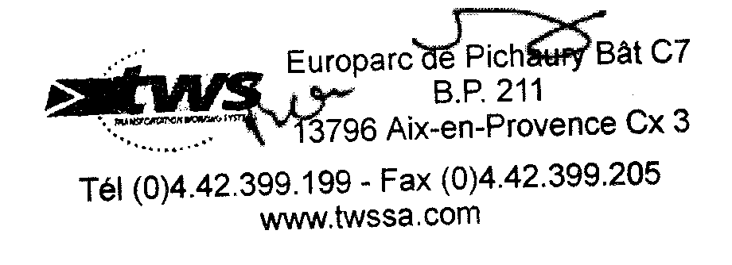

Frédéric ALLEZ